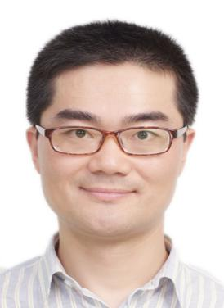
姓名：周舜隆
职称：讲师（校聘副教授）

个人简介（选填）
男/江苏海安人/中国政法大学法学博士

专业研究领域（必填*）
宪法学，民商法学，具体包括央地关系、司法制度、人格权法等

专著与论集（必填*）
无

学术论文（选填）
在《比较法研究》《新华文摘》《中国宪法事例研究》《审判研究》《南通大学学报》《人民司法》《人民法院报》《人民法院案例选》《中国审判案例要览》等各类报刊发表《司法三段论在法律适用中的局限性》《统一问题要论》《调解与审判关系探析》《司法权统一性问题研究》《应届大学生系适格劳动合同关系主体》等论文、案例分析五十余篇。

主要科研项目 （选填）

讲授课程 （选填）

指导研究生情况（选填）

